Spett. I.T.I. “G. Marconi”
Via Atzori n°174
84014 – Nocera Inferiore
Salerno
________________

Alla cortese attenzione del Dirigente Scolastico

Oggetto: Progetto per la realizzazione di infrastruttura rete Internet a Larga Banda.

In riferimento ai colloqui intercorsi, rimettiamo in allegato il progetto di massima relativo alla realizzazione di una infrastruttura di rete LAN, finalizzata alla realizzazione di una rete Wi Fi di classe, al restyling dell’attuale rete in rame dei laboratori ed all’interconnessione tra le due .
A disposizione per ogni ulteriori approfondimenti o chiarimenti e nella speranza di incontrare un Vs. favorevole riscontro in merito all’iniziativa, porgiamo cordiali saluti.

Nocera Inferiore, il 15/05/2007

Pettenadu Samanta

In allegato:
- progetto rete LAN
- Elaborati Grafici


Premesse

L’implementazione di una rete scolastica locale consente ai vari dipartimenti della sede scolastica ( amministrazione, direzione, aula informatizzata, aula multimediale, laboratori ), di condividere le informazione al fine di migliorare la gestione e l’efficienza del lavoro quotidiano. La rete scolastica permette di condividere dati e stampanti, tra i vari utenti della rete, secondo opportuni criteri di sicurezza, ed inoltre attraverso l’utilizzo di uno o più router è possibile dare l’accesso ad internet in modo controllato a tutti gli utenti della rete stessa. Al fine di realizzare la Lan di sede è necessario eseguire un cablaggio strutturato che sia conforme alle normative vigenti sia per quanto riguarda la sicurezza e l’impianto e per quanto riguarda la funzionalità e la qualità dei segnali trasmessi.

Sopralluogo

Descrizione dei luoghi

In data 15/05/2007 il responsabile tecnico della nostra società ,Pettenadu Samanta, si è recato presso l’I.T.I. “G. Marconi” sito in Nocera Inferiore alla via Atzori n° 174, per effettuare il sopralluogo finalizzato alla verifica dello stato dei luoghi e degli impianti esistenti che possono avere una ricaduta diretta sull’attività progettuale
L’istituto è ubicato in un area di proprietà della Provincia di Salerno presenta la seguente struttura:
- tre edifici, nati in tempi diversi, sono così strutturati:
  - Il primo edificio presenta una struttura in muratura in cui sono situati i laboratori delle principali materie dell’indirizzo informatico ed elettrotecnico distribuiti su due piani.
  - Il secondo edificio, che dista dal primo circa 20m, presenta una particolare tipologia strutturale; infatti i solai di calpestio del piano terra e del primo piano sono realizzati in cemento armato, quelli del secondo piano e del piano di copertura sono realizzati in travi di ferro e lamiere grecate, che rappresentano, dal punto di vista della propagazione delle onde elettromagnetiche, uno schermo perfetto.
L’edificio è costituito da quattro piani:

    - Piano seminterrato, dove sita la palestra ,un punto di ristoro e altre aule costituite rispettivamente da ufficio magazzino,ufficio tecnico ed un aula che sarà prossimamente adibita all’internet point;
    - al piano terra troviamo gli uffici che hanno funzione di segreteria,presidenza,vicepresidenza e delle aule.;
    - al primo piano sono presenti solo le aule con un ufficio adibito per il personale A.T.A.;
    - al secondo piano, invece, troviamo le aule ed l’aula magna, in cui si tengono i convegni.
  - Il terzo non ancora completato che ospiterà il biennio.

Durante il sopralluogo è stata valutata la rispondenza delle planimetrie (all.3) relative allo stato di fatto, acquisite come documentazione di progetto, e sono state evidenziati particolari problemi o vincoli da tener presente in fase progettuale.

Analisi della Lan e delle strutture informatiche esistenti in Istituto.

L’edificio presenta due reti Lan non connesse tra di loro:

- Una prima rete installata nel vecchio edificio dedicato ai laboratori che presenta una struttura a stella estesa (vedi all. 1) in cui tutti i laboratori risultano interconnessi tra di loro.
I cavi utilizzati per l’interconnessione di rete sono di categoria CAT 5 e sono ubicati in canaline che raggiungono l’ultimo piano dell’edificio adibito ad MDF.
Quest’ultimo è ubicato in una stanza che al momento non risulta climatizzata. In ciascun laboratorio è presente uno switch “PLANET's FNSW-1601 Fast
Ethernet Switch” (all. 2), del tipo Store and Forward, installato in un rack a parete, a cui sono connessi i computer delle varie postazioni di lavoro (tipicamente 16).
Su ciascun piano è presente uno switch di piano, della stessa tipologia vista sopra, installato in un rack a parete (IDF di piano) in cui confluiscono gli up_link degli switch di laboratorio.
Gli switch di piano a loro volta sono collegati al root_switch installato in un rack ubicato nel locale CED all’ultimo piano. Fa eccezione il laboratorio di elettronica che non risulta connesso alla LAN. Al secondo piano dell’edificio, accessibile solo al personale autorizzato, è ubicato il distributore di edificio (MDF) costituito da elementi recable ed in particolare da un front panel, uno switch della stessa tipologia vista in precedenza, un alimentatore rack, un gruppo di continuità, un server di backup con hard disk scasi e configurazione raid 1 (mirror) ed un router ADSL “TELINDUS” (all.4) con relativo POP.
In allegato (all. 5) viene riportato lo schema logico della rete esistente.
- La seconda rete, completamente indipendente dalla precedente e con un proprio accesso ad internet, che si sviluppa esclusivamente sul piano rialzato del nuovo edificio, è adibita ad attività prevalentemente amministrative ed è costituita da uno switch della tipologia vista precedentemente,da 16 computer e da un router ADSL.

Analisi dei requisiti

Durante il sopralluogo e gli incontri con lo staff dirigenziale e i tecnici responsabili dei singoli laboratori. sono state analizzate le varie esigenze e richieste e successivamente individuati i requisiti da soddisfare che riportiamo sinteticamente di seguito:

- Scalabilità ;

- La rete prevede al momento:

  - n° 15 connessioni per laboratorio di Sistemi Informatici;
  - n° 15 connessioni per laboratorio di Informatica;
  - n° 15 connessioni per laboratorio di Matematica e Calcolo;
  - n° 28 connessioni per laboratorio di Sistemi Elettrici;
  - n° 20 connessioni per laboratorio di TDP;
  - n° 10 connessioni per laboratorio Sportello H;
  - n° 2 connessioni per la Biblioteca;
  - n° 20 connessioni per laboratorio Morrone;
  - n°10 connessioni per la rete amministrativa-aula docenti-presidenza
  - Connessione Internet Alice 20Mbit;
  - Una connessione wireless per il primo e secondo piano del nuovo edificio;

- Il CED (MDF) è ubicato al piano terra del triennio in un locale adiacente all’ingresso;

- L’ MDF dei laboratori è collocato all’ultimo piano dell’edificio;

- L’IDF del Biennio collocato nel deposito-archivio al seminterrato dell’edificio.

Finalità del progetto

- Aggiornamento della rete preesistente nei laboratori, strutturandola con un modello client-server.
- Creazione di una rete wifi che coinvolge l’intera struttura scolastica dell’I.T.I. “G.Marconi”, triennio ed il futuro biennio.
- Creazione di una rete per il nuovo biennio.
- Creazione di un internet point, ubicato al piano terra dell’edificio, nei pressi del punto di ristoro, con una rete propria.
- Aggiornare l’aula magna con una rete wi-fi isolata e dedicata esclusivamente ai convegni.
- Verifica e manutenzione della rete amministrativa preesistente.

Conformità agli standard ed alle normative

Il presente progetto è conforme alle normativa ISO/IEC1 1801 e alle EN50173, che rappresentano i standards di riferimento per il cablaggio strutturato. Tali standards definiscono un generico sistema di cablaggio che è indipendente dal tipo di applicazione (video, fonia, dati) e che deve supportare qualsiasi componente di cablaggio presente sul mercato. Cavi e componenti sono suddivisi in categorie e il collegamento è definito in modo omogeneo da quattro differenti classi. Lo standard suddivide i collegamenti effettuati con cavi di rame in Classi (A, B, C, D), ognuna delle quali supporta una serie di applicazioni.
La Classe A definisce le specifiche di sistemi che operano a una velocità di trasmissione fino a 100 KHz.
La Classe B fino a 1 MHz.
La Classe C fino a 16 MHz.
La Classe D fino a 100 MHz.
Lo standard evidenzia anche i requisiti di ritardo di propagazione del segnale, le caratteristiche di impedenza e la perdita del segnale di ritorno.
A differenza di quanto avviene per EIA/TIA 568-A, in questo standard è prevista una serie finale di test, per sottoporre i prodotti a differenti condizioni meccaniche e ambientali e rilevare qualsiasi variazione di resistenza che si verifichi durante o dopo l’intero ciclo di test.
Il rispetto delle normative nell’installazione del sistema di cablaggio strutturato è necessario per la certificazione in ambito comunitario.
Le postazioni di lavoro sono state progettate in ottemperanza a quanto previsto dal TITOLO VI e conformi alle prescrizioni dell’allegato VII del D.lgs. 626/94 ( igiene e sicurezza sul lavoro).

Definizione delle specifiche

In base a quanto emerso dai colloqui intercorsi con il committente, ai risultanti dei sopralluoghi ed a quanto è scaturito dall’analisi dei requisiti si è individuata la soluzione tecnica più idonea che consiste in un’architettura client/server ed in una topologia a stella estesa. Al momento verrà solo previsto il collegamento con il biennio in quanto quest’ultimo è ancora in fase di progettazione.

Architettura della rete

Laboratori

L’edificio dedicato ai laboratori si sviluppa su tre piani ed è costituito complessivamente da dieci laboratori più la biblioteca. I laboratori in cui sono presenti degli host che sono collegati alla rete scolastica sono 8 più la biblioteca e sono i seguenti:

      - Lab. Matematica;
      - Lab. Informatica;
      - Lab. Sistemi;
      - Lab. Morrone;
      - 3 Lab. Elettrotecnica;
      - Sportello H.

Alla rete attuale non sarà apportata nessuna modifica strutturale e di cablatura. La rete da peer to peer esistente sarà trasformata in client-server in modo che essa sia gestita, amministrata e sorvegliata dal docente; sul host docente sarà installato il sistema operativo Linux o Window Server 2003. La differenza fra i due sistemi operativi e che il primo è gratuito, e se si riscontrano dei problemi ci deve essere un tecnico con competenze Linux. Inoltre questo sistema operativo fornisce minore affidabilità rispetto a quello della casa Microsoft. Per maggiore affidabilità e per creare una rete più duratura, più semplice da gestire, utilizziamo il sistema operativo Window server 2003. Si creeranno dei domini per gli host della rete. Gli host studente avranno maggiori vincoli rispetto all’host docente che deve amministrare la rete. Gli host docente possono accedere all’interno alla rete scolastica usufruendo di tutto ciò che essa offre; mentre le funzionalità di tutti gli host studente, dei vari laboratori, sono decise dal docente di teoria, dal docente e dal tecnico di laboratorio. Questa nuova struttura logica sarà applicata a tutti i laboratori dell’edificio escluso la biblioteca che manterrà intatta la rete interna esistente. Nel laboratorio di Sistemi Informatici e Informatica verranno installati dei switch con 20 porte (all.6) per garantire la scalabilità. Verranno installate, inoltre, anche delle nuove dorsali che collegheranno gli switch all’MDF, colloto all’ultimo piano dell’edificio dedicato ai laboratori, tramite un cavo cat 6. Tutti i laboratori inclusi la biblioteca hanno almeno due stampanti collegate in rete. La rete dal punto di vista fisico manterrà la stessa struttura cioè: tutti gli host saranno collegati, tramite cavo CAT 5, allo switch a parete, presente per ogni laboratorio, gli switch a loro volta saranno collegati all’ IDF all’ultimo piano dell’edificio tramite lo switch interno; l’accesso all’IDF è consentito solo da personale autorizzato.

aule

Nella visione di un insegnamento orientato all’utilizzo totale delle tecnologie, introduciamo il concetto di “Cattedra Multimediale”, attraverso la quale il docente potrà tenere la sua lezione utilizzando gli strumenti tecnologici e multimediali avanzati.

La “Cattedra Multimediale” è composta dei seguenti elementi:

        - Personal Computer per il docente (Desktop o Portatile)
        - Un video/proiettore
        - Collegamento alla rete
        - Accesso ad Internet

Per la creazione delle “cattedre multimediali” è prevista una nuova rete che usufruirà dell’accesso ad internet e alla rete scolastica: quindi questa nuova rete sarà collegata all’MDF, posizionato nel locale adiacente all’ingresso. Per ogni piano, dove sono presenti le aule, sia per biennio che per il triennio, saranno installati degli access point dotati di opportune antenne direzionali, che hanno un angolo di irraggiamento pari 180°. Ciascun access point sarà collegato, con opportuna cablatura in rame (CAT 5E), ad un access point, dotato di switch interno con almeno quattro porte, istallato nel locale Vicepresidenza. Per ciascun piano saranno disponibili tre portatili con scheda WiFi integrata in modo da consentirne l’accesso alla rete.
Al secondo piano dello stabile è presente un’aula Magna adibita a sala conferenze dove si prevede la realizzazione di una rete WiFi, con relativo access point, e la presenza di un PC portatile, riservato ai relatori, dotato di scheda wifi. In questo modo, durante i convegni, tramite la rete gli ospiti potranno avere a disposizione, in tempo reale, sul proprio portatile il materiale multimediale utilizzato dai vari relatori; inoltre si è prevista l’istallazione di una videocamera per una eventuali videoconferenze. Anche in questo caso è previsto il collegamento in rame all’access point per consentire eventualmente l’accesso ad internet.

Amministrazione - aula docenti – presidenza – vicepresidenza

Al piano terra sono ubicate la presidenza, gli uffici di amministrativi, l’aula docenti e la vicepresidenza che sono interconnessi tramite una LAN separata dal resto dell’istituto per garantire una maggiore sicurezza.
In questa rete vengono gestiti i database con i vari documenti. E’ previsto l’utilizzo di un DBMS per garantire una maggiore sicurezza ed integrità dei dati.
In ottemperanza a quanto previsto dal D. Lgs 196/2003 “codice in materia di trattamento dei dati personali” CAPO II art. 35, relativo al trattamento con strumenti informatici di dati sensibili, verranno codificate delle procedure per garantire la riservatezza dei dati.

Nel distributore d’edificio (MDF) saranno installati:

- Un Front pannel;
- Uno Switch 10/100mbit;
- Un Router con firewall integrato;
- Un Alimentatore;
- Un Gruppo di continuità.

Allo switch gli host della rete amministrativa, della vicepresidenza, dell’aula docenti.

Internet Point

Nel triennio, al seminterrato, è prevista l’istallazione una nuova rete adibita solo all’internet point, che non deve essere collegata alla rete scolastica poichè questo tipo di servizio, aperto al pubblico, creerebbe un carico eccessivo per la rete scolastica e né diminuirebbe la sicurezza. Quest’aula verrà strutturata con i seguenti componenti hardware:

- dieci host, con relative webcam e microfoni, che sono collegati ad uno switch a parete più un altro host, collegato anch’esso allo switch, che avrà funzioni server. Quest’ultima macchina sarà un server di dominio con installato il sistema operativo window 2003 server. Questa macchina avrà installato un software che permetterà la contabilizzazione e l’archivazione dell’utilizzo dei pc, in modo automatico, riconoscendo quando si connette e quando abbandona la rete ogni singolo host dell’internet point. Questo problema nasce quando c’è una tariffazione oraria. Utilizzeremo la rete Fastweb, che ha uguale larghezza di banda sia in entrata che in uscita, in modo da non appesantire la rete al fine di soddisfare le pretese degli utenti che effettuano una videochiamata.

- Una stampante con scheda di rete o una stampante con print server, la quale verrà collegata allo switch per essere condivisa in rete. Per usufruire di questo servizio su ogni macchina saranno installati i driver necessari.

L’uscita dello switch sarà collegato ad un armadio di rete posto in una camera collegata all’internet point per ottenere così una maggiore sicurezza.

Nell’armadio di piano MDF allocheremo :
- Un front pannel;
- Uno switch 10/100 Mbit
- Un router per connessione adsl con fastweb
- Un alimentatore
- Un gruppo di continuità
- Un server firewall con sistema operativo linux e software ipcop.

Quindi le macchine client presenti nella stanza sono simple used poiché sono limitati alla sola connessione con internet e soltanto l’amministratore di rete può accedere con pieni diritti sulle macchine in caso di configurazione o di riparo.

Collegamento tra i tre edifici

L’ I.T.I “Guglielmo Marconi” è costituito da tre edifici: bienni, triennio e laboratori. Nel primo stabile i laboratori dotati di host sono i seguenti:

      - Un Lab. D’Inglese;
      - Due Lab. Di Chimica;
      - Due Lab. Di Fisica;
      - Due Lab. Di Matematica;
      - Due Lab. Di Tecnologia e Disegno.

Gli host di ciascun laboratorio sono collegati ad uno switch, installato in un rack a parete.
Questi due switch saranno poi collegati allo switch posizionato nel deposito al pianoterra del biennio.
Nell’IDF sono presenti oltre allo switch, un alimentatore, un gruppo di continuità e un front pannel; questo sarà collegato via cavo all’IDF dell’edificio dedicato ai laboratori, allocato all’ultimo piano dell’edificio.
Effettueremo il cablaggio via cavo, il quale sarà posizionato in una canalina.
Per collegare il triennio ai laboratori si consiglia il collegamento WiFi dato che la distanza tra i due edifici è breve. In questo modo abbiamo collegato i due edifici ammortizzando i costi. Utilizzeremo un wireless con una frequenza sufficiente a collegare i due edifici, e con 2 antenne monodirezionali, con cavo coassiale, limitiamo così la propagazione delle onde radio ed riducendo la probabilità che persone esterne all’edificio scolastico si poggino sulla rete volontariamente, grazie anche ad un utilizzo della chiave WPA. Il cavo coassiale essendo difficile da posare, si porterà l’access point fino al tetto, utilizzando le canaline già presenti, per l’utilizzo della rete elettrica, per stendere il cavo coassiale. Metteremo un access-point , in entrambi gli edifici, e le rispettive antenne monodirezionali saranno collocate sul tetto dirigendole una di fronte all’altra, propagando le onde in un solo punto.
Con la tecnologia WiFi scompare la necessità di un mezzo fisico quale un cavo per la connessione, il che permette di superare gli ostacoli burocratici quale la posa dei cavi sul suolo. Sarà inoltre possibile a qualsiasi esterno collegarsi alla rete scolastica per necessità di lavoro senza essere vincolato a una presenza di una rete abilitata e un altro vantaggio e il fatto di poter variare la disposizione delle postazioni di lavoro in un ufficio senza dover cablare di nuovo la rete. La protezione dei dati è affidata ad un sistema di criptazione basato sulla chiave WEP o WPA. Il WEP utilizza una chiave a 40 o 104 bit più un vettore di inizializzazione di 24bit. Una buona sicurezza si può ottenere accoppiando il WEP a sistemi di autenticazione di tipo Radius o meglio ancora Kerberos

Considerazioni sul progetto della rete wi fi

Particolare attenzione deve essere riservata all'ambiente, in quanto molti fattori possono influenzare la propagazione delle onde radio e la qualità del segnale: l'edificio, i materiali utilizzati per realizzarlo nonché la diffusione delle onde tra un piano e l'altro. In taluni casi ci sono poi dei vincoli architettonici, ambientali, di sicurezza o semplicemente di estetica che impediscono di collocare gli AP nei punti punti ottimali. Il primo passo è sicuramente quello di identificare sulle planimetrie tutte le aree che necessitano di connettività; si collocano poi gli AP, tenendo conto del loro raggio (da 20 a 100 m) di copertura tipico, e, successivamente, si effettua un sopralluogo al fine di verificare la fattibilità tecnica di quanto evidenziato a tavolino, tramite operazioni di misura dei segnali.

Gestione del sito WEB e della posta elettronica
La gestione del sito Web e della posta elettronica viene realizzata con un server Web e di posta in hosting. La scuola contrae una licenza con un ISP (Interne Service Provider), pagando una quota annuale. Cosi tutti gli utenti che vorranno visitare il sito scolastico devono accedervi sempre tramite internet; questo vale anche per la posta elettronica. Non utilizziamo un server Web interno perchè la scuola non è molta estesa e poi c’è bisogno di personale qualificato per gestirlo. Mentre in internet, anche se viene modificato il sito, dell’aggiornamento se ne occupa il gestore dell’ISP.

Gestione della rete

La gestione della rete interna prevede un' opera di configurazione e manutenzione periodica o giornaliera, in funzione della quantità di risorse presenti nella scuola.
Tale servizio dovrà prevedere:
- Manutenzione ordinaria e straordinaria delle apparecchiature
- Installazione e configurazione di nuove apparecchiature (computer, videoproiettori, ecc)
- Gestione sistemistica dei server
- Assistenza agli utenti
- Gestione delle politiche di sicurezza e manutenzione di esse (login e password, firewall)
- Installazione e aggiornamento dei software presenti sulle vari computer
- Aggiornamenti software antivirus
- Applicazione dei tagliandi su ogni singolo cavo della rete che indicherà l’hardware di provenienza.

Le modalità di svolgimento di tali attività potrà avvenire tramite le seguenti modalità:
- Gestione affidata a personale qualificato interno alla scuola;
- Gestione in outsourcing;

Test strumentali e verifiche

Ai fini della certificazione della rete sono previsti dei test prestazionali che come stabilito dalle normativi di buona tecnica comprendono le seguenti misure:

- Attenuetion
- Next
- Fext
- Elfext
- Psnext
- return loss
- delay skew
- propagation delay

Valutazione dei costi

I costi riportati nelle successive tabelle non contemplano i costi di installazione e relative opere murarie e si intendono iva esclusa.
Le valutazioni economiche sono valorizzate ad aprile 2007.

Tabella di valutazione costi connettività Internet

Tipo di contratto | Caratteristiche | Installazione | Costo
ADSL | Alice 20 Mbit | € 0 | € 24.95 /Mese
ADSL | Fastweb | € 0 | € 20.00 /Mese

Preventivo Internet Point

Numero 10 computer Host per collegamento internet aventi le seguenti caratteristiche tecniche

• Case Atx 450 watt

• Scheda Madre Asrock Vista Socket 775 lan 10/100 Ethernet

• Processore Intel P4 3,0 socket 775

• Lettore Floppy-Disk 1,44Mb

• Masterizzatore LG H42N Black

• Memoria Ram 512 DDR2 PC533

• Hard-Disk Maxtor 7200 S-Ata2

• Web CamTRUST

• Cuffie e microfono integrato

• Monitor 17” Acer LCD

TOT. 7000,00 € 1VA ESCLUSA

1 Router Cisco Modello 1711 con firewall integrato 450,00 € Iva esclusa

1 MIDF 200x70x40 4 ante 430,00 € Iva esclusa

11 Tavoli Colore Bianco Foppapedretti 1100,00 € Iva Esclusa

Numero i computer Host per collegamento internet con prestazioni avanzate aventi le seguenti caratteristiche

tecniche:

• Case Atx450watt

• Scheda Madre Asrock Vista Socket 775 lan 10/100 Ethernet

• Processore Intel P4 3,4 socket 775

• Lettore Floppy-Disk 1,44Mb

• Masterizzatore LG H42N Black

• Memoria Ram 512 DDR2 PC533

• Hard-Disk Maxtor 160GB S-Ata 2

• Web Cam TRUST

• Cuffie e microfono integrato

• Monitor 19” Acer LCD

TOT. 900,00 € IVA ESCLUSA

Totale Preventivo 9.880,00 € IVA ESCLUSA

Allegati

Allegato 2

16-port Fast Ethernet Switch FNSW-1601

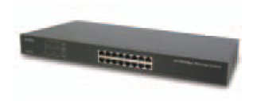
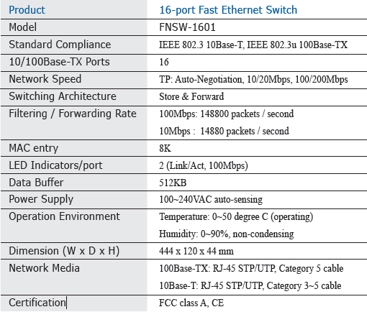

Allegato 4

Router Telindus 1124
Tecnologia ADSL per accesso alla rete fino a 8M in ricezione ed 1M in trasmissione.
Permette un veloce accesso a Internet utilizzando un singolo indirizzo IP (anche statico) collegandosi contemporaneamente da più stazioni (vedi caratteristiche tecniche).
Il router risulta semplice da utilizzare perchè è configurabile via HTTP (Ethernet).
Il router ADSL TELINDUS 1124 dispone di uno switch a 4 porte 10/100Mbit
L´indirizzo IP predefinito del router è 192.168.1.1 e poichè si pone come DHCP Server è possibile configurare la scheda di rete per ottenere un indirizzo IP automaticamente.

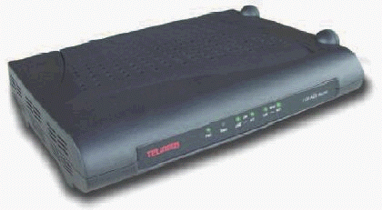

Allegato 6

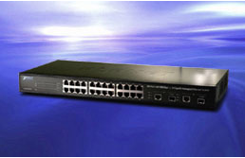

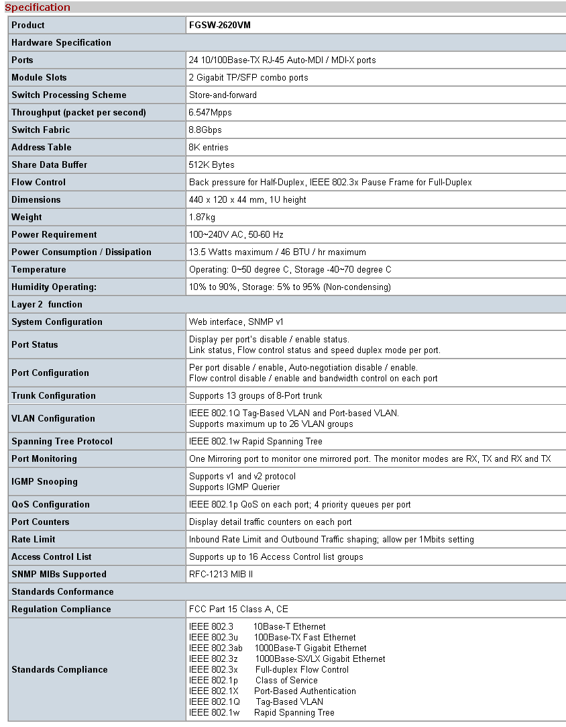

Allegato 7

ALLEGATO VII - Prescrizioni minime
Osservazione preliminare.
Gli obblighi previsti dal presente allegato si applicano al fine di realizzare gli obiettivi del titolo VI e qualora gli elementi esistano sul posto di lavoro e non contrastino con le esigenze o caratteristiche intrinseche della mansione.
1. ATTREZZATURE.
a) Osservazione generale.
L'utilizzazione in sé dell'attrezzatura non deve essere fonte di rischio per i lavoratori.
b) Schermo.
I caratteri sullo schermo devono avere una buona definizione e una forma chiara, una grandezza sufficiente e vi deve essere uno spazio adeguato tra i caratteri e le linee.
L'immagine sullo schermo deve essere stabile, esente da sfarfallamento o da altre forme d'instabilità.
La brillanza e/o il contrasto tra i caratteri e lo sfondo dello schermo devono essere facilmente regolabili da parte dell'utilizzatore del videoterminale e facilmente adattabili alle condizioni ambientali.
Lo schermo deve essere orientabile ed inclinabile liberamente e facilmente per adeguarsi alle esigenze dell'utilizzatore.
È possibile utilizzare un sostegno separato per lo schermo o un piano regolabile.
Lo schermo non deve avere riflessi e riverberi che possano causare molestia all'utilizzatore.
c) Tastiera.
La tastiera deve essere inclinabile e dissociata dallo schermo per consentire al lavoratore di assumere una posizione confortevole e tale da non provocare l'affaticamento delle braccia o delle mani.
Lo spazio davanti alla tastiera deve essere sufficiente onde consentire un appoggio per le mani e le braccia dell'utilizzatore.
La tastiera deve avere una superficie opaca onde evitare i riflessi.
La disposizione della tastiera e le caratteristiche dei tasti devono tendere ad agevolare l'uso della tastiera stessa.
I simboli dei tasti devono presentare sufficiente contrasto ed essere leggibili dalla normale posizione di lavoro.
d) Piano di lavoro.
Il piano di lavoro deve avere una superficie poco riflettente, essere di dimensioni sufficienti e permettere una disposizione flessibile dello schermo, della tastiera, dei documenti e del materiale accessorio.
Il supporto per i documenti deve essere stabile e regolabile e deve essere collocato in modo tale da ridurre al massimo i movimenti fastidiosi della testa e degli occhi.
È necessario uno spazio sufficiente che permetta ai lavoratori una posizione comoda.
e) Sedile di lavoro.
Il sedile di lavoro deve essere stabile, permettere all'utilizzatore una certa libertà di movimento ed una posizione comoda.
I sedili debbono avere altezza regolabile.
Il loro schienale deve essere regolabile in altezza e in inclinazione.
Un poggiapiedi sarà messo a disposizione di coloro che lo desiderino.

